章末检测
一、选择题
1．先后抛掷2枚均匀的一分、二分的硬币，观察落地后硬币的正、反面情况，则下列事件包含3个基本事件的是 ( )
A．“至少一枚硬币正面向上”
B．“只有一枚硬币正面向上”
C．“两枚硬币都是正面向上”
D．“两枚硬币一枚正面向上，另一枚反面向上”
2．利用简单随机抽样从含有6个个体的总体中抽取一个容量为3的样本，则总体中每个个体被抽到的概率是 ( )
A. B. C. D.
3．甲、乙两人下棋，甲获胜的概率为40%，甲不输的概率是90%，则甲、乙两人下和棋的概率是 ( )
A．60% B．30% C．10% D．50%
4．据人口普查统计，育龄妇女生男生女是等可能的，如果允许生育二胎，则某一育龄妇女两胎均是女孩的概率是 ( )
A. B. C. D.
5．设不等式组表示的平面区域为D，在区域D内随机取一个点，则此点到坐标原点的距离大于2的概率是 ( )
A. B. C. D.
6．掷一枚均匀的硬币两次，事件M：“一次正面朝上，一次反面朝上”；事件N：“至少一次正面朝上”，则下列结果正确的是 ( )
A．P(M)＝，P(N)＝ B．P(M)＝，P(N)＝
C．P(M)＝，P(N)＝ D．P(M)＝，P(N)＝
7．假设在500 m²的一块平地上有一只野兔，但不知道它的方位．在一个漆黑的晚上，5位猎人同时向这块地探照围捕这只野兔．若每位猎人探照范围为10 m²，并且所探照光线不重叠，为了不惊动野兔，需一次探照成功才能捕到野兔，则成功的概率是 ( )
A. B. C. D.
8．在5件产品中，有3件一等品和2件二等品，从中任取2件，那么下列事件中发生的概率为的是 ( )
A．都不是一等品 B．恰有1件一等品
C．至少有1件一等品 D．至多有1件一等品
9．一只猴子任意敲击电脑键盘上的0到9这十个数字键，则它敲击两次(每次只敲击一个数字键)得到的两个数字恰好都是3的倍数的概率为 ( )
A. B. C. D.
10．分别在区间[1,6]和[1,4]内任取一个实数，依次记为m和n，则m>n的概率为 ( )
A. B. C. D.
11．如图，在一个棱长为2的正方体鱼缸内放入一个倒置的无底圆锥形容器，圆锥的上底圆周与鱼缸的底面正方形相切，圆锥的顶点在鱼缸的缸底上，现在向鱼缸内随机地投入一粒鱼食，则“鱼食能被鱼缸内在圆锥外面的鱼吃到”的概率是 ( )
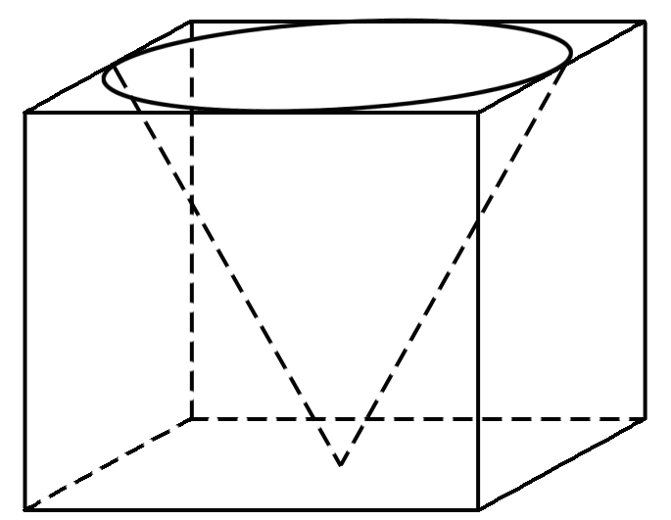
A. B. C．1－ D．1－
12．如图，在圆心角为直角的扇形OAB中，分别以OA，OB为直径作两个半圆．在扇形OAB内随机取一点，则此点取自阴影部分的概率是 ( )
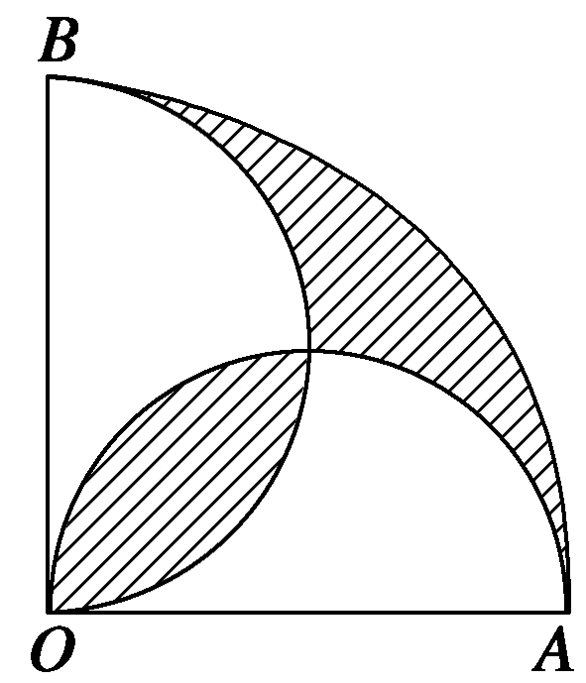
A．1－ B.－ C. D.
二、填空题
13．一个袋子中有5个红球，3个白球，4个绿球，8个黑球，如果随机地摸出一个球，记A＝{摸出黑球}，B＝{摸出白球}，C＝{摸出绿球}，D＝{摸出红球}，则P(A)＝________；P(B)＝________；P(C∪D)＝________.

14．设p在[0,5]上随机地取值，则方程x²＋px＋＋＝0有实根的概率为________．
15．在一次教师联欢会上，到会的女教师比男教师多12人，从这些教师中随机挑选一人表演节目，若选到男教师的概率为，则参加联欢会的教师共有________人．
16．在抛掷一颗骰子的试验中，事件A表示“不大于4的偶数点出现”，事件B表示“小于5的点数出现”，则事件A＋发生的概率为________．( 表示B的对立事件)
三、解答题
17．已知关于x的一次函数y＝mx＋n.
(1)设集合P＝{－2，－1,1,2,3}和Q＝{－2,3}，分别从集合P和Q中随机取一个数作为m和n，求函数y＝mx＋n是增函数的概率；
(2)实数m，n满足条件，求函数y＝mx＋n的图象经过第一、二、三象限的概率．
18.甲乙两人玩一种游戏，每次由甲、乙各出1到5根手指，若和为偶数算甲赢，否则算乙赢．
(1)若以A表示和为6的事件，求P(A)；
(2)现连玩三次，若以B表示甲至少赢一次的事件，C表示乙至少赢两次的事件，试问B与C是否为互斥事件？为什么？
(3)这种游戏规则公平吗？试说明理由．
19．有编号为A₁，A₂，…，A₁₀的10个零件，测量其直径(单位：cm)，得到下面数据：
编号 | A₁ | A₂ | A₃ | A₄ | A₅ | A₆ | A₇ | A₈ | A₉ | A₁₀
直径 | 1.51 | 1.49 | 1.49 | 1.51 | 1.49 | 1.51 | 1.47 | 1.46 | 1.53 | 1.47
其中直径在区间[1.48,1.52]内的零件为一等品．
(1)从上述10个零件中，随机抽取1个，求这个零件为一等品的概率．
(2)从一等品零件中，随机抽取2个：
①用零件的编号列出所有可能的抽取结果；
②求这2个零件直径相等的概率．
20．一汽车厂生产A，B，C三类轿车，每类轿车均有舒适型和标准型两种型号，某月的产量如下表(单位：辆)：
 | 轿车A | 轿车B | 轿车C
舒适型 | 100 | 150 | z
标准型 | 300 | 450 | 600
按类用分层抽样的方法在这个月生产的轿车中抽取50辆，其中有A类轿车10辆．
(1)求z的值；
(2)用分层抽样的方法在C类轿车中抽取一个容量为5的样本．将该样本看成一个总体，从中任取2辆，求至少有1辆舒适型轿车的概率；
(3)用随机抽样的方法从B类舒适型轿车中抽取8辆，经检测它们的得分如下：9.4,8.6,9.2,9.6，8.7，9.3,9.0，8.2.把这8辆轿车的得分看成一个总体，从中任取一个数，求该数与样本平均数之差的绝对值不超过0.5的概率．

答 案
1．A 2.A 3．D 4．C 5．D 6．D 7.B 8．D 9．A 10．A
11．C 12．A 13. 14.
15．120 16.
17．解 (1)抽取的全部结果的基本事件有：
(－2，－2)，(－2,3)，(－1，－2)，(－1,3)，(1，－2)，(1,3)，(2，－2)，(2,3)，(3，
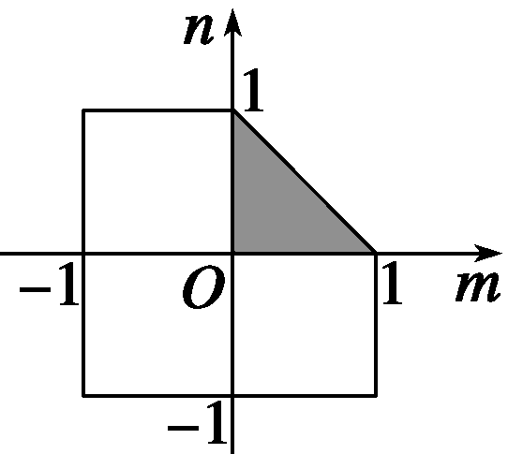
－2)，(3,3)，共10个基本事件，设使函数为增函数的事件为A，则A包含的基本事件有：(1，－2)，(1,3)，(2，－2)，(2,3)，(3，－2)，(3,3)，共6个基本事件，所以，P(A)＝＝.
(2)m、n满足条件的区域如图所示．
要使函数的图象过第一、二、三象限，则m>0，n>0，故使函数图象过第一、二、三象限的(m，n)的区域为第一象限的阴影部分，∴所求事件的概率为P＝＝.
18．解 (1)甲、乙出手指都有5种可能，因此基本事件的总数为5×5＝25，事件A包括甲、乙出的手指的情况有(1,5)、(5,1)、(2,4)、(4,2)、(3,3)共5种情况，
∴P(A)＝＝.
(2)B与C不是互斥事件．因为事件B与C可以同时发生，如甲赢一次，乙赢两次的事件即符合题意．
(3)这种游戏规则不公平．由(1)知和为偶数的基本事件数为13个．
(1,1)，(1,3)，(1,5)，(2,2)，(2,4)，(3,1)，(3,3)，(3,5)，(4,2)，(4,4)，(5,1)，(5,3)，(5,5)．
所以甲赢的概率为，乙赢的概率为.
所以这种游戏规则不公平．
19．解 (1)由所给数据可知，一等品零件共有6个．设“从10个零件中，随机抽取1个为一等品”为事件A，则P(A)＝＝.
(2)①一等品零件的编号为A₁，A₂，A₃，A₄，A₅，A₆.从这6个一等品零件中随机抽取2个，所有可能的结果有：{A₁，A₂}，{A₁，A₃}，{A₁，A₄}，{A₁，A₅}，{A₁，A₆}，{A₂，A₃}，{A₂，A₄}，{A₂，A₅}，{A₂，A₆}，{A₃，A₄}，{A₃，A₅}，{A₃，A₆}，{A₄，A₅}，{A₄，A₆}，{A₅，A₆}，共有15种．
②“从一等品零件中，随机抽取的2个零件直径相等”(记为事件B)的所有可能结果有：{A₁，A₄}，{A₁，A₆}，{A₄，A₆}，{A₂，A₃}，{A₂，A₅}，{A₃，A₅}，共有6种，
所以P(B)＝＝.
20．解 (1)设该厂这个月共生产轿车n辆，
由题意得＝，
所以n＝2 000.
则z＝2 000－(100＋300)－(150＋450)－600＝400.
(2)设所抽样本中有a辆舒适型轿车，
由题意得＝，即a＝2.
因此抽取的容量为5的样本中，有2辆舒适型轿车，3辆标准型轿车．
用A₁，A₂表示2辆舒适型轿车，用B₁，B₂，B₃表示3辆标准型轿车，用E表示事件“在该样本中任取2辆，其中至少有1辆舒适型轿车”，
则基本事件空间包含的基本事件有：
(A₁，A₂)，(A₁，B₁)，(A₁，B₂)，(A₁，B₃)，(A₂，B₁)，(A₂，B₂)，(A₂，B₃)，(B₁，B₂)，(B₁，B₃)，(B₂，B₃)共10个．事件E包含的基本事件有：(A₁，A₂)，(A₁，B₁)，(A₁，B₂)，(A₁，B₃)，(A₂，B₁)，(A₂，B₂)，(A₂，B₃)共7个．
故P(E)＝，即所求概率为.
(3)样本平均数＝×(9.4＋8.6＋9.2＋9.6＋8.7＋9.3＋9.0＋8.2)＝9.
设D表示事件“从样本中任取一数，该数与样本平均数之差的绝对值不超过0.5”，则 基本事件空间中有8个基本事件，事件D包括的基本事件有：9.4,8.6,9.2,8.7,9.3,9.0，共6个，所以P(D)＝＝，即所求概率为.

